XML 프로그래밍
3D Scene 데이터 관리를 위한 XML 구조 설계
세종대학교
21011627 배준엽
컴퓨터공학과

목차

1. Implementation level
2. XML 구조 파일 변경 설명
3. DTD 설계 내역
4. DTD 실행 소스

1. Implementation level
구분 | 요구사항 | 진행 여부(진행도)
XML | XML 내 그룹 3개 이상 변경 | 부분 완료(80%): 데이터 구조 상 Root 자식을 3개 개념 이상으로 구분 짓기 어려움. 대신 Scene을 구분하도록 변경하여 복잡성 확보
XML & XSD | 다양한 데이터 타입 사용 | XML상 다양한 데이터 정의 완료, 그에 대한 XSD 정의는 아직 진행 안함(50%)
DTD | DTD 정의 | 완료(100%)
DTD | 다양한 DTD 기본값 | 완료(100%): REQUIRE, IMPLIED 사용
DTD | 다양한 요소 생성 규칙 | 완료(100%): *, ?, | 등 사용

2. XML 구조 파일 변경 설명
- root element 변경
- 기존 root element: scene
- 변경 root element: project
- 변경된 이유는 계층 구조 분류 구체화를 위해서다. 기존에는 root 밑의 자식이 단 하나의 계층만 가지고 있어서 복잡성 측면에서 다소 떨어지는 모습을 보였다. 이를 보완하기 위해 상위 레벨 개념인 Project를 root로 두고, root의 자식으로 Scene을 배치하여 보다 더 깊고 구체적인 계층 구조로 변경했다.
- 기존의 요소 내용을 속성으로 이동
- 대표적으로 이름 요소를 속성 정보로 변경했다.
  - root element의 자식에 위치한 각 scene 요소들을 구분 짓기 위해, 각 scene의 이름을 scene element의 attribute로 위치시켰다.
  - 기존에는 각 오브젝트의 이름 정보를 object의 자식 element인 name element에 기록했다면, 수정된 구조 문서에선 object의 attribute로 변경되었다.
- 이렇게 변경된 이유는, 해당 이름 정보는 잘 수정되지 않는 특성을 가지고 있으며, 각 씬과 오브젝트의 고유속성이기 때문이다. 또한 해당 속성값은 사용자가 찾고자 하는 Scene이나 Scene내의 Object를 찾을 때 사용하기 위해 attribute로 변경했다.
- 기존의 속성 내용을 요소로 이동
  - 대표적으로 각 component의 속성 값들을 element로 변경했다.
    - <component type="Collider" coll_type="Box" isTrigger="true"/>
→
<component type="Collider"> <Coll_Type>box</Coll_Type><IsTrigger>true</IsTrigger>
</component>
  - 변경 이유는 다음과 같다.
    - 일관성: 기존에 component 요소는 속성값 중 하나인 type 속성 값에 의해 오게 되는 속성값이 구분되었다. 하지만 type가 script인 경우, parameter값을 속성으로 표현하기 어려워 element로 표시하는 예외를 뒀었다. 이러한 예외적 속성은 xml 문서 계층 구조를 깨트리고, 가독성을 떨어뜨리는 문제를 발생시켰다. 따라서 일관성을 위해 type 속성을 제외한 모든 다른 속성 값들을 element로 변경했다.
    - 변경성: 각 component의 속성 값들은 자주 변경되고 각 값이 어떻게 설정되어 있는지에 따라 동작 방법이 달라지게 된다. 이러한 중요한 부분을 사용자에게 표출하는 부분이 좋다고 생각하여 element로 변경하게 되었다.

이렇게 각 수정된 내용을 정리하면 다음과 같다.

기존 XML 문서
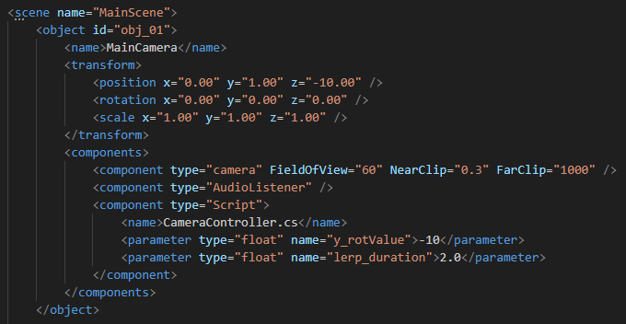
root: scene
name element
component attribute

수정된 XML 문서
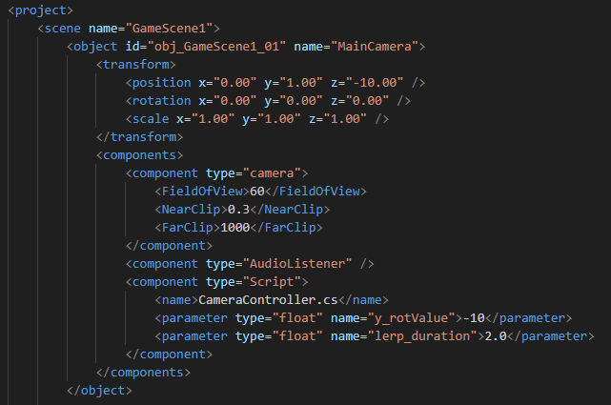
root: project
name: attribute로 이동
component내 속성들 element로 변경됨

3. DTD 설계 내역
DTD 설계 내역 중 ELEMENT는 다음과 같다.
- project (scene+)
  - scene (object*)
    - object (transform, components)
      - transform (position, rotation, scale)
        - position (EMPTY)
        - rotation (EMPTY)
        - scale (EMPTY)
      - components (component*)
        - component
(FieldOfView, NearClip, FarClip) |
(name, parameter*) |
(LightType, Intensity, Color) |
(Mass, IsKinematic) |
(Coll_Type, IsTrigger) |
(Mesh_ref) |
(Audio_ref, Loop, PlayOnAwake) |
(Render_Mode) |
(Scale_Mode)
)?
          - 각 자식들에 대한 값들은 모두 #PCDATA로 정의
주된 특징은 다음과 같다.
- root element project의 경우, scene을 하나 이상 가질 수 있다.
- scene element의 경우, object를 0개 이상 가질 수 있다.
- 각 object element는 transform, components 순서로 자식 element를 가질 수 있다.
- transform element는 position, rotation, scale 순서로 자식 element를 가지며, 각 element는 EMPTY 값을 가진다.
- components element는 0개 이상의 component를 가질 수 있다.
- component는 type 속성에 따라 여러 조합의 element 자식을 가질 수 있으며, 위에서 정의된 내용의 조합으로 element를 가지게 된다. 이때, 마지막에 ‘?’를 붙여서 아무 component 자식을 갖지 않는 경우도 정의한다.

DTD 설계 내역 중 ATTRIBUTE(ATTLIST)는 다음과 같다.
- scene element의 ATTLIST 정의
  - 속성 이름: name
    - 설명: scene 이름
    - 속성 타입: CDATA
    - 기본값: #REQUIRED
- object element의 ATTLIST 정의
  - 속성 이름: id
    - 설명: object를 구분 짓는 고유 ID 값
    - 속성 타입: ID
    - 기본값: #REQUIRED
  - 속성 이름: name
    - 설명: 각 object 이름
    - 속성 타입: CDATA
    - 기본값: #REQUIRED
  - 속성 이름: parent
    - 설명: 자신의 부모 object ID 값을 가리키는 IDREF 값
    - 속성 타입: IDREF
    - 기본값: #IMPLIED
- position, rotation, scale element의 ATTLIST 정의
  - 속성 이름: x
    - 설명: x축 기준 값
    - 속성 타입: CDATA
    - 기본값: #REQUIRED
  - 속성 이름: y
    - 설명: y축 기준 값
    - 속성 타입: CDATA
    - 기본값: #REQUIRED
  - 속성 이름: z
    - 설명: z축 기준 값
    - 속성 타입: CDATA
    - 기본값: #REQUIRED
- component element의 ATTLIST 정의
  - 속성 이름: type
    - 설명: 각 component의 종류 설정
    - 속성 타입: ENUM
      - camera
      - Light
      - AudioListener
      - Script
      - Rigidbody
      - Collider
      - MeshRenderer
      - Canvas
      - CanvasScaler
      - AudioSource
    - 기본값: #REQUIRED
- element parameter의 ATTLIST 정의
  - 속성 이름: type
    - 설명: script parameter의 자료형
    - 속성 타입: ENUM
      - float
      - string
      - int
      - double
      - GameObject
      - Button
    - 기본값: #REQUIRED
  - 속성 이름: name
    - 설명: script parameter 이름
    - 속성 타입: CDATA
    - 기본값: #REQUIRED
주된 특징은 다음과 같다.
- 각 object element는 고유 ID 값을 가지며, 특정 object의 자식에 위치한 object의 경우, parent 속성 값으로 해당 고유 ID 값을 참조하는 방식으로 관계성을 나타낸다.
- 각 object에 삽입되는 component들은 type 속성 값으로 구분되며, 해당 type 속성 값은 ENUM 형태로 주어진다. 실제는 해당 컴포넌트보다 더 많이 존재하나, XML 문서 구조화를 위해 임의로 몇 개만 선택하여 사용한다.
- 컴포넌트 중 Script의 경우 public으로 선언된 파라미터 값들을 요소로 따로 관리한다. 해당 파라미터의 자료형은 기본적인 자료형인 int, float, string 등등과 Unity에서 사용되는 자료형인 GameObject, Button 등의 자료형을 ENUM 형태로 선택하여 사용한다. 이 또한 임의로 몇 개만 선택하여 구성했다.

4. DTD 실행 소스
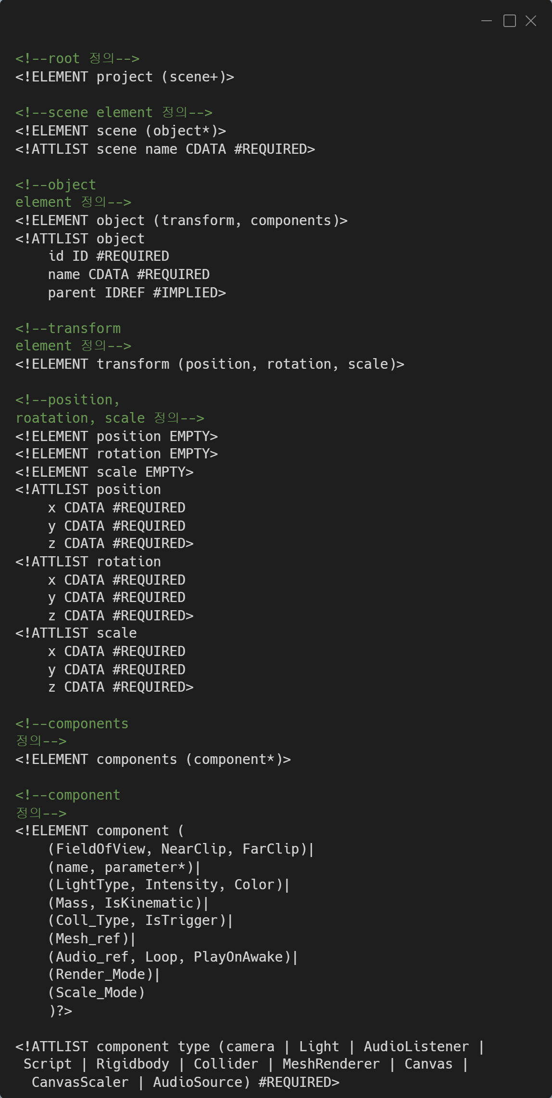
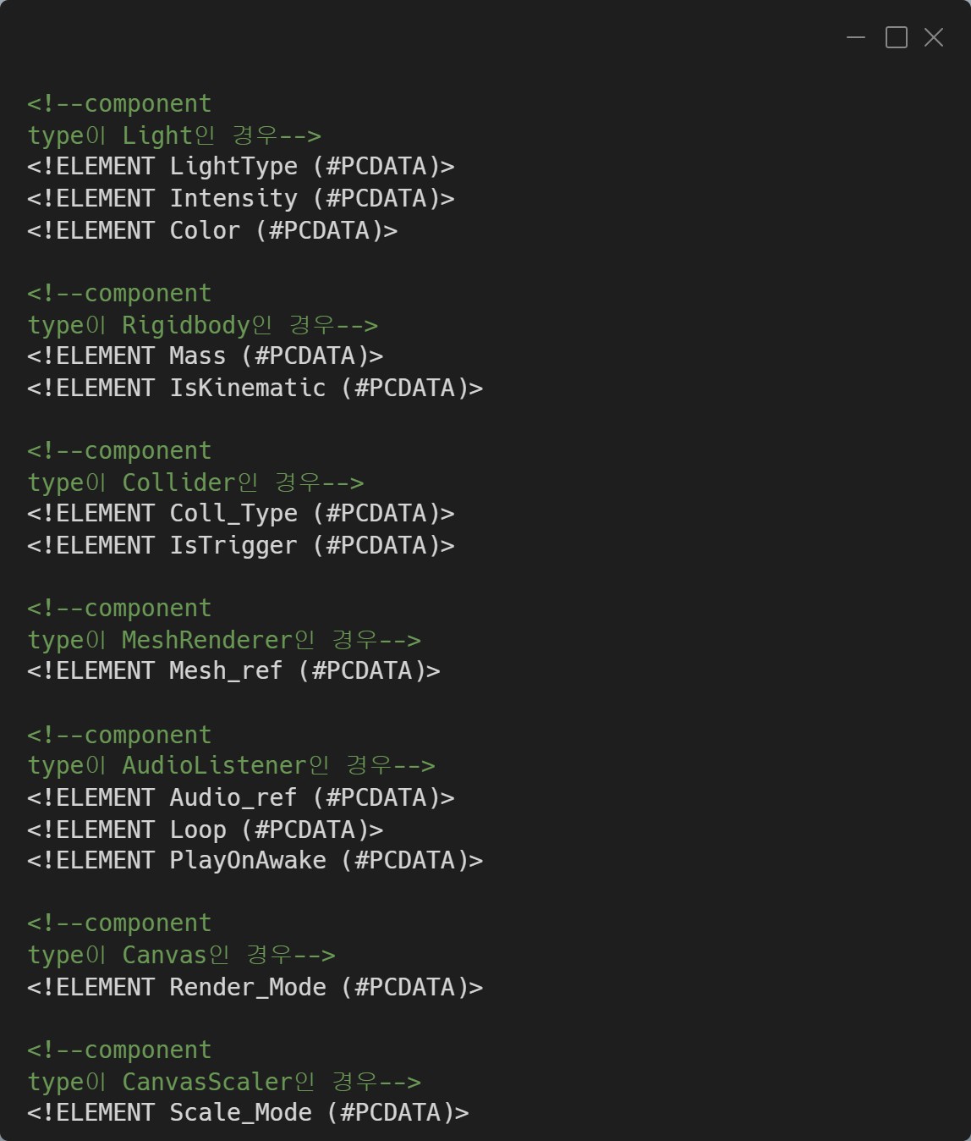

파서 실행 결과

Chrome 실행 결과
